匀变速直线运动的研究单元练习（A卷）
班级________________姓名_______________学号___________
一、选择题
1、做匀加速直线运动的物体，下列说法正确的是（ ）
- 在t秒内的位移决定于平均速度
- 第1秒内、第2秒内、第3秒内的位移之比是1：2：3
- 连续相等的时间间隔内的位移之差相等
- 初速度为0的匀变速直线运动连续相等位移的时间之比1：3：5
2、如下图是物体做直线运动的s—t图象，下列说法正确的是（ ）
t(s)
s(m)
0
- 0～$t_{1}$的时间内做匀加速运动，$t_{2}$～$t_{3}$时间内做匀减速运动
- $t_{1}$～$t_{2}$时间内物体静止
- 0～$t_{3}$时间内速度的方向都相同
- 整个过程中，物体运动的位移等于梯形的面积

3、甲、乙、丙、丁是以时间为横轴的匀变速直线运动的图象，下列说法正确的是（ ）
t
甲
0
t
乙
0

t
丙
0
t
丁
0

- 图甲是加速度—时间图象
- 图乙是速度—时间图象
- 图丙是位移—时间图象
- 图丁是速度—时间图象
4、如图为两质点AB的速度—时间图象，下列说法正确的是（ ）
- A做的是直线运动，B不可能做曲线运动
t
v
0
A
B
- 在$t_{0}$时刻AB相遇，相遇前A的速度大于B的速度
- A做的是匀速运动，B做的是加速度增大的加速度运动
- 在0～$t_{0}$内，A的位移大于B的位移

5、物体从斜面顶端由静止开始下滑，经过斜面中点时速度为2m/s，则物体到达斜面底端时的速度为（ ）
- 3m/s B. 4m/s C. 6m/s D. $2\sqrt{2}m/s$
6、一物体以5m/s的初速度、大小为2m/s²的加速度在粗糙的水平面上匀减速滑行，在4s内通过的路程为（ ）
- 4m B. 36m C. 6.25m D. 以上答案都不对
7、汽车刹车后做匀减速直线运动，最后停下来，在刹车过程中，汽车前半程的平均速度与后半程的平均速度之比是（ ）
- $(\sqrt{2}+1):1$ B. 2:1 C. $1:(\sqrt{2}+1)$ D. 1:2
8、两物体从同一地点同时出发，沿同一方向做匀加速直线运动，若它们的初速度大小不同，而加速度大小相同，则在运动过程中（ ）
- 两物体速度之差保持不变
- 两物体的速度之比与时间成正比
- 两物体的位移之差与时间成正比
- 两物体的位移之差与时间的平方成正比
二、填空题(每空4分，共24分)
9、从斜面上某一位置，每隔0.1s释放一个小球，在连续释放几颗后，对在斜面上滑动的小球拍照，如图所示，测得$x_{\text{AB}}$=15cm；$x_{\text{BC}}$=20cm，则小球的加速度是 ；拍摄时B球的速度是 ；CD间的距离是 ；A球上面滑动的小球还有 个。
A
D
C
B
10、做匀变速直线运动的物体，从t时刻起，前一秒内的平均速度是1.2m/s。前二秒内的平均速度是1m/s，则（1）物体的加速度是______；（2）t时刻的即时速度是_______。
三、计算题(共56分)
11、（10）以18m/s的速度行驶的汽车，紧急刹车后做匀减速直线运动，其加速度大小为6m/s2．求（1）汽车在刹车2s末的速度（2）汽车在刹车6s末的速度

12、（10）一物体从斜坡顶端由静止开始匀加速下滑，下滑的加速度为2m/s2，若滑到底端前最后2s下滑的距离为斜坡长度的3/4，求斜坡长是多少？

13、（10）一颗自由下落的小石头，经过某点时的速度是10m/s，经过另一点时的速度为30m/s，求经过这两点的时间间隔和两点间的距离。（g=10m/s²）

14、（12）汽车关闭发动机后,以匀减速直线运动滑行进站,已知滑行120m时速度减小为原来的一半,再滑行8s静止,求汽车关闭发动机时的速度和滑行的距离？

15、（14）甲车以10m/s的速度匀速运动，在某时刻经过乙车身边，此时乙车的速度为2m/s，加速度为0.2m/s2，若甲乙两车运动方向相同，公路是平直的，问：（1）当乙车速度多大时，乙车落后于甲车的距离最大？这个距离是多少？（2）当乙车的速度多大时，乙车追上甲车。乙车追上甲车所需的时间是多少？

1、做直线运动的物体，前一半位移内的平均速度是3m/s，后一半位移内的平均速度是2m/s，则全程内的平均速度是（ ）
A．5m/s B．2.5m/s C．2.4m/s D．无法确定
2、关于位移和路程，下列说法正确的是（ ）
A．位移和路程是相同的物理量 B．路程是标量，即表示位移的大小
C．位移是矢量，位移的方向即质点运动的方向
D．若物体做单一方向的直线运动，则位移的大小等于路程
7、下列描述的运动中，可能存在的是（ ）
A．速度变化很大，加速度很小 B．速度变化方向为正，加速度方向为负
C．速度变化越来越快，加速度越来越小 D．速度越来越大，加速度越来越小

14、（8分）在研究匀变速直线运动的实验中，如图6所示为一次记录小车运动情况的纸带，图中A、B、C、D、E为相邻的记数点，相邻记数点间的时间间隔为T=0.1s.
（1）可以判定小球做 运动.
图6

（2）计算A、B瞬时速度 m/s， m/s.
四、计算题（62分）
15、（8分）一辆汽车沿平直的公路从甲站开往乙站，起动时加速度为2m/s²，加速行驶5 s后，匀速行驶2min，然后刹车，滑行50m，正好到达乙站，求甲、乙两站的距离和汽车从甲站到乙站所用的时间。

16、（8分）某航空母箭甲板长90m，某战斗机起飞时产生的加速度是5m/s²，起飞所需的最小速度是50m/s，为保证飞机安全起飞，航母必须向何方向以多大的速度航行？

2．为了测定某辆轿车在平直路上起动时的加速度(轿车起动时的运动可近似看作匀加速运动)，某人拍摄了一张在同一底片上多次曝光的照片(如图1-4-7)．如果拍摄时每隔2 s曝光一次，轿车车身总长为4．5 m，那么这辆轿车的加速度约为( )．
A．1 m／s² B．2 m／s² C．3 m／s² D．4 m／s²
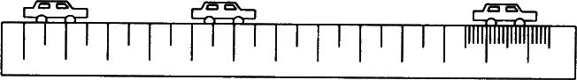
图1-4-7
3.一观察者发现，每隔一定时间有一滴水自8 ｍ高的屋檐落下，而且看到第五滴水刚
要离开屋檐时，第一滴水正好落到地面.那么，这时第2滴水离地的高度是（ ）
A.2 ｍ B.2.5 m C.2.9 m D.3.5 m

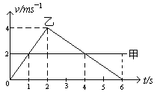
4．在同一地点，甲、乙两个物体沿同一方向作直线运动的速度一时间图象如图1-4-8所示，则（ ）
图1-4-8
A．两物体相遇的时间是2S和6S
B．乙物体先在前运动2S，随后作向后运动
C．两个物体相距最远的时刻是1S末和4S末
D．4S后甲在乙前面
4．AC

8．有一铁链，悬其上端。若从悬点放开铁链，则铁链经过悬点下20米处所用时间恰好是1秒钟，求铁链长。（g取10m/s²）
8．15m

9．一矿井深45米，在井口每隔一定时间自由落下一个小球，当第7个小球从井口开始
下落时，第一个小球恰好落至井底，问：（g取10m/s²）
（1）相邻两个小球下落的时间间隔是多少？
（2）这时第3个小球和第5个小球相距多远？
9．0.5s、15m

10.一跳伞运动员从350 ｍ高空离开飞机跳伞降落，为了使落地时间快一些，开始时未打开伞而自由下落，降落一段距离后才张开伞，张开伞后以2 m/s²的加速度匀减速下落，到达地面时的速度为4 m/s.问跳伞运动员应在离地面多高时张开伞?(g=10 m/s^{２})
10．291m
16、（10分）物体以4m/s的速度滑上光滑的斜面，途径A、B两点。已知在A点时速度是B点时的2倍，由B点再经0.5s物体滑到斜面顶点C，速度变为零（如图5），A、B相距0.75m，求斜面长度及物体由底端D滑到B点所需的时间。
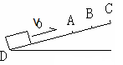
图5

例3 甲、乙两物体的运动情况如图1-3-3所示，下列结论错误的是：
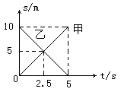
A．甲、乙两物体的速度大小相等、方向相同
图1-3-3
B．经过2.5s的时间，甲、乙两物体相遇，相遇时它们相对
坐标原点的位移相同
C．经过5s的时间，乙物体到达甲物体的出发点
D．经过5s的时间，甲物体到达乙物体的出发点

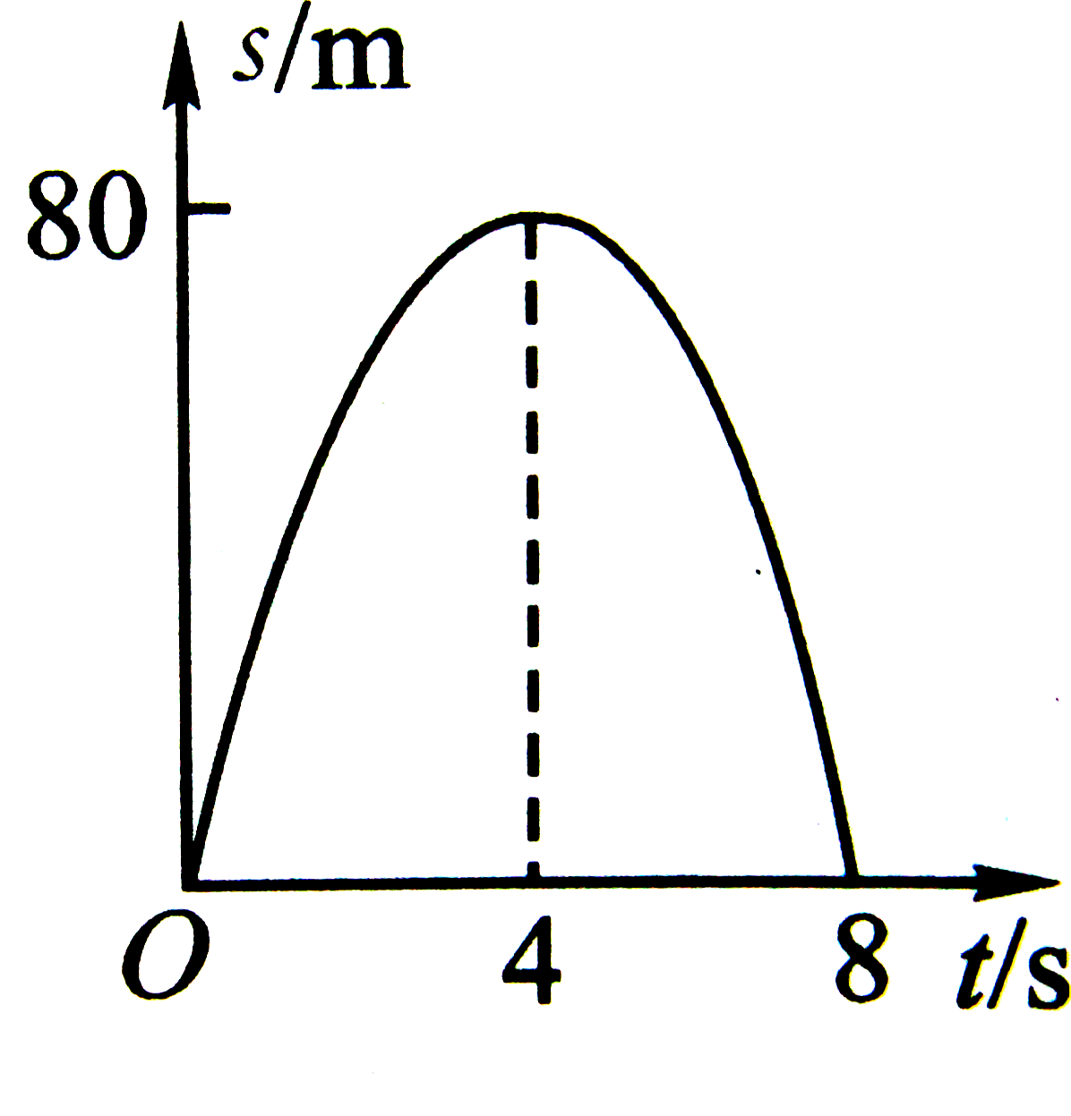
7．如图所示为一质点运动的位移随时间变化的规律，图线是一条抛物线，方程为s=-5t²+40t。下列说法正确的是（ ）
A.质点做运减速运动，最大位移是80m
B.质点的初速度是20m/s
C.质点的加速度大小是5m/s²
D.t=4s时，质点的速度为零

例5 甲、乙两车同时同地同向出发，在同一水平公路上做直线运动，甲以初速度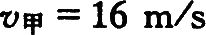，加速度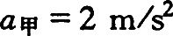做减速运动，乙以初速度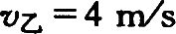，加速度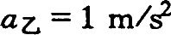做匀加速运动．求：(1)两车再次相遇前二者间的最大距离；
(2)两车再次相遇所需时间．

1．一辆车由静止开始作匀变速直线运动，在第8 s末开始刹车，经4 s停下来，汽车刹车过程也是匀变速直线运动，那么前后两段加速度的大小之比和位移之比分别是( )

19、（12分）一列货车以8m/s的速度在铁路上行驶，由于调度事故，在大雾中后面600m处有一列快车以20m/s的速度在同一轨道上行驶，快车司机赶快合上制动器，但快车要滑行2000m才停下来，请判断两车会不会相撞？

2．为了安全，在公路上行驶的汽车之间应保持必要的距离，已知某高速公路的最高限速为120 km/h。假设前方车辆突然停止，后车司机从发现这一情况；经操纵刹车，到汽车开始减速所经历的时间(即反应时间)t＝0.50s，刹车时汽车的加速度为4m/s²。该高速公路上汽车间的距离S至少应为多少？

参考答案
1、【答案】AC
【解析】根据公式$s=v×t$可知位移等于平均速度乘以时间，A正确；B中缺少前提条件：初速度为0的匀变速直线运动。B错；C正确；D、初速度为0的匀变速直线运动连续相等位移的时间之比为$1:(\sqrt{2}−1):(\sqrt{3}−\sqrt{2})$
2、【答案】B
【解析】这是位移—时间图象，描述的是位移随时间的变化规律。0～$t_{1}$内物体位移是正值且随时间均匀增大，表示物体在原点的正方向一侧做正向的匀速直线运动，$t_{2}$～$t_{3}$时间内位移还是为正但在均匀减小，表示物体仍在原点正方向一侧做的是反方向的匀速直线运动，在$t_{3}$时刻回到原点，A错、C错；$t_{1}$～$t_{2}$时间内物体位移随时间不变化，说明物体是静止的，B正确；这不是速度—时间，所以函数图象包围的面积不是表示位移，函数图象本身表示的就是位移，D错。
3、【答案】BC
【解析】匀变速直线运动的特点是：1、加速度保持不变（加速度—时间图象是一条与时间轴平行的直线）；2、速度均匀变化（速度—时间图象是不在坐标轴上的一条直线）；3、位移随时间是二次函数关系（函数图象是抛物线）对照可知是BC
4、【答案】ACD
【解析】该图象反映的是速度随时间的变化规律，A的速度随时间不发生变化，说明A做的是匀速运动，B做的是加速度运动，又因为B在相等时间内速度变化量越来越大即速度变化越来越快，C正确；能作出速度—时间图象的一定是直线运动，因为直线运动的特点是只有两个方向，这样就可以用正负来表示方向，同向为正，反向为负，如果是曲线运动速度的方向是任意的，无法用正负表示，所以A正确；两函数图象的交点表示同横坐标（时间）同纵坐标（速度）即同一时刻具有相同的速度，不是相遇，B错；在速度时间图象中，函数图象包围的面积表示物体的位移，从图中可以看出D正确。
5、【答案】D
【解析】这里涉及两个过程，告诉的是两个过程各物理量之间的关系，这类的物理问题，我们可以根据两过程各物理量的联系，列出两个式子，最好能列出形式相同的式，方便进行相消。这里涉及的两个过程是：1、由静止到中点；2、由静止到底端。已知：两段位移关系为1:2，则可设s:2s；初速度相同，均为0；还有一个隐含的条件千万别忘了，加速度a相同；利用中点速度求底端速度。综上共涉及四个量s、a、$v_{0}$、$v_{t}$则用公式$s=\frac{v_{t}^{2}−v_{0}^{2}}{2a}$有$s=\frac{2^{2}−0}{2a}$：$2s=\frac{v_{t}^{2}−0}{2a}$ 可知$(\frac{v_{t}^{2}}{4})=2⇒v_{t}=2\sqrt{2}m/s$
6、【答案】C
【解析】这是一个汽车刹车问题，汽车刹车问题有两个问题要注意：1、加速度方向与速度方向相反，代入公式时要注意正负问题；2、刹车要注意车多少时间会停下来。这里初速度为5m/s，加速度大小为2m/s²可知经过2.5s车会停下来，则求4s秒的路程就是求2.5s内的路程。所以有公式$s=\frac{v_{t}^{2}−v_{0}^{2}}{2a}$可求得s=6.25m
7、【答案】A
【解析】汽车匀减速至停止下来可以看成初速度为零的反向匀加速直线运动。题设将整个过程分为位移相等的两段，根据初速度为零的匀加速直线运动的特点：初速度为零的匀加速直线运动连续相等位移的时间之比是$1:(\sqrt{2}−1)$.即匀减速的前半程时间与后半程时间之比为$(\sqrt{2}−1):1$，因为位移相等，根据$v=\frac{s}{t}$知平均速度之比为$1:(\sqrt{2}−1)=(\sqrt{2}+1):1$
8、【答案】AC
【解析】假设两车的初速度分别为$v_{1}$、$v_{2}$，加速度为a，则任一段时间后它们的速度之差为$(v_{1}+\text{at})−(v_{2}+\text{at})=(v_{1}−v_{2})=\text{恒量}$，A正确；位移之差为$(v_{1}t+\frac{1}{2}{\text{at}}^{2})−(v_{2}+\frac{1}{2}{\text{at}}^{2})=(v_{1}−v_{2})t$可知位移之差与时间成正比，所以C正确
9、【答案】5m/s² 1.75m/s 25cm 2个
【解析】跟自由落体中讲过的内容一样，这里每个小球下滑时运动情况完全一样，则某一时刻多个小球在斜面上的排列图象跟一个小球每隔0.1留下的轨迹完全一样，所以我们可以把斜面上的四个小球看成一个小球每个0.1s留下的轨迹，就像在纸带上取了ABCD四个点。用公式$Δs={\text{aT}}^{2}$有$(\text{20}−\text{15})×{\text{10}}^{−2}=a×0\text{.}1^{2}⇒a=5m/{s^{2}}$；根据$v_{\frac{t}{2}}=\overline{v}⇒\frac{x_{\text{AC}}}{0\text{.}2}=1\text{.}\text{75}m/s$；根据$Δs={\text{aT}}^{2}$=恒量=5cm，可知CD间距离是25m。根据B球速度1.75m/s以及加速度5m/s²可知B球运动到现在这个位移所用的时间为$t=\frac{Δv}{Δt}=\frac{1\text{.}\text{75}}{5}=0\text{.}\text{35}s$，每隔0.1s释放一个小球，是0.35s内释放的小球个数为3个，B上面3个，说明A上面2个
10、【答案】-0.4m/s² 1.4m/s
【解析】因为物体做的是匀变速直线运动，题设头一秒平均速度1.2m/s，据$v_{\frac{t}{2}}=\overline{v}$有$v_{0\text{.}5}=1\text{.}2m/s$；头二秒平均速度为1m/s，据$v_{\frac{t}{2}}=\overline{v}$有$v_{1}=1m/s$；综上根据$t=\frac{Δv}{Δt}$有$t=\frac{1−1\text{.}2}{0\text{.}5}−0\text{.}4m/{s^{2}}$；选择头1秒为研究对象，t时刻为初速度，则根据$v_{t}=v_{0}+\text{at}$有$v_{0}=1−(−0\text{.}4)×1=1\text{.}4m/s$
11、【答案】6m/s 0m/s
【解析】汽车做匀减速直线运动要注意两点：1、加速度与速度方向相反；2、汽车什么时候停下来。据$t=\frac{v_{t}−v_{0}}{a}$知t=3s；即2s末时物体仍在做匀减速运动所以可以用公式$v_{t}=v_{0}+\text{at}$求得2S末速度为6m/s（初速度为正则加速度需为负）；因为3末已经停止下来了，所以6秒末速度为0.
12、【答案】16m
【解析】题中涉及两个过程，给出了两个过程的一些联系，选下面两个过程为研究对象：1、整个过程；2、从静止开始到最后2秒前。为什么不选最后2秒呢？选择研究对象时尽量把静止时刻包含在内，计算方便，还有就是为了能列出两个形式相同的式子。对整个过程有：$L=\frac{1}{2}×2×t^{2}$ $\frac{1}{4}L=\frac{1}{2}×2×(t−2)^{2}$
综合则有L=16m。
13、【答案】2s 40m
【解析】对于自由落体运动，要注意两点：1、初速度为0；2、加速度为g。据$t=\frac{v_{t}−v_{0}}{a}$得时间间隔为2s。 据$s=\frac{v_{0}+v_{t}}{2}×t$这两点间的位移为40m
14、【答案】20m/s 160m
【解析】这是一个刹车过程，速度有到静止。由题设据$v_{\frac{t}{2}}=\frac{v_{0}+v_{t}}{2}$知对于匀减速速度从V减至0过程中间时刻速度就是V/2。所以滑行120m正好是整个过程时间的一半，则整个过程时间为8×2=16s；据$s=\frac{v_{0}+v_{t}}{2}×t$有$\text{120}=\frac{V+\frac{V}{2}}{2}×8⇒V=\text{20}m/s$；总位移为$s=\frac{v_{0}+v_{t}}{2}×t$=160m
15、【答案】(1)10m/s 160m (2) 18m/s 80s
【解析】(1)0时刻有：甲乙在同一点；甲的速度比乙大，乙是匀加速。则随后的时间里甲把乙甩在后面，甲乙的距离增大，这个状态将持续到两者速度相等。先据$t=\frac{v_{t}−v_{0}}{a}$求出速度相等时间为40s；40s后甲乙的速度将大于甲的速度，两者的距离将缩小。所以最大距离在速度相等时。40s甲的位移为$s=v×t$=400m；乙的位移为$s=\frac{v_{0}+v_{t}}{2}×t$=240m，位移之差为160m。
(2)设时间t相遇，则位移关系有$\text{10}t=2t+\frac{1}{2}×0\text{.}2×t^{2}⇒t=\text{80}s$，乙车的速度为$v_{t}=v_{0}+\text{at}$=18m/s

